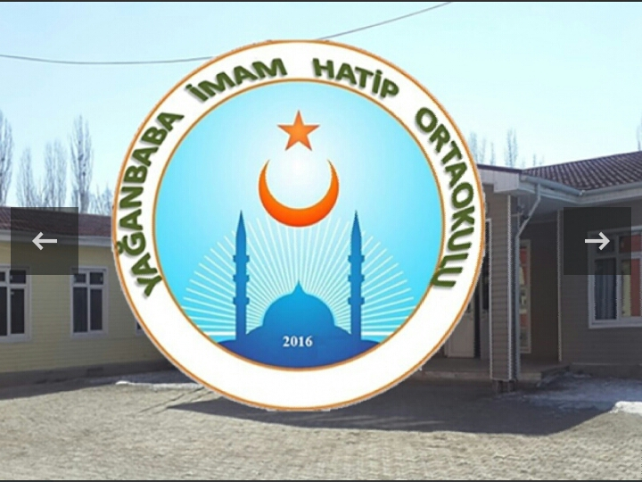
YAĞANBABA İMAM HATİP ORTAOKULU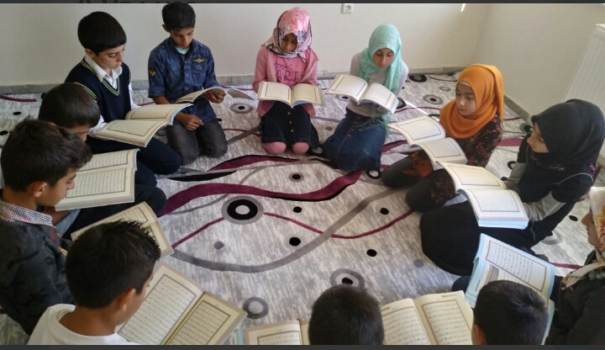
“Ya öğreten ol, ya öğrenen ol, ya dinleyen ol ya da bunları seven ol. Sakın bunların beşincisi olma helak olursun.”
Hz. Muhammed(sav)

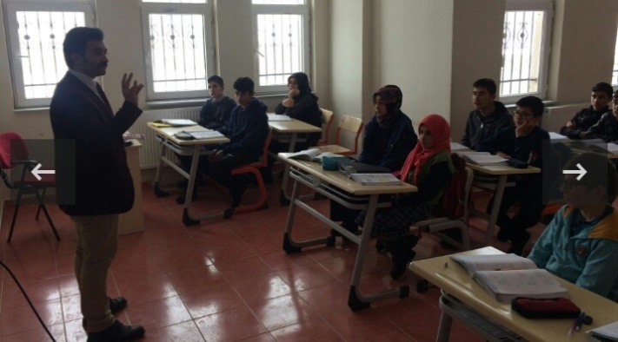
OKULUMUZDA HANGİ DERSLER OKUTULMAKTADIR?
İmam hatip ortaokullarında diğer ortaokullarda görülen Matematik, İngilizce, Türkçe, beden Eğitimi vb.bütün dersler aynı ders saatleri eksiksiz olarak okutulmaktatdır.
Bunun yanı sıra haftada ikişer saat Hz. Peygamberin Hayatı, Arapça ve Kuranı Kerim dersleri okutulmaktadır.
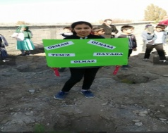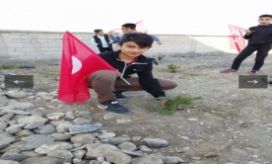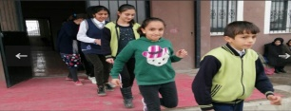
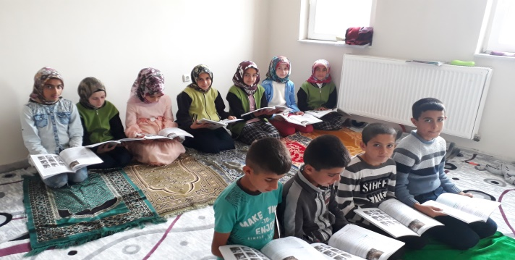
NEDEN İMAM HATİBİ SEÇMELİYİM?
Okullardan hemen her mesleğe yönelmiş saygın kişiler mezun olmuştur. Bilim, kültür, sanat, eğitim, siyaset ve iş dünyasında önde gelen birçok kişi İmam Hatip mezunudur.
Kurumlarımız manevi değerlerine bağlı, topluma faydalı, düşünen ve düşündüğünü söylemekten çekinmeyen, hitabeti kuvvetli, araştırmayı seven aktif gençler yetiştirmeyi ilke edinmesiyle ailelerin ve öğrencilerin tercih sebebidir.

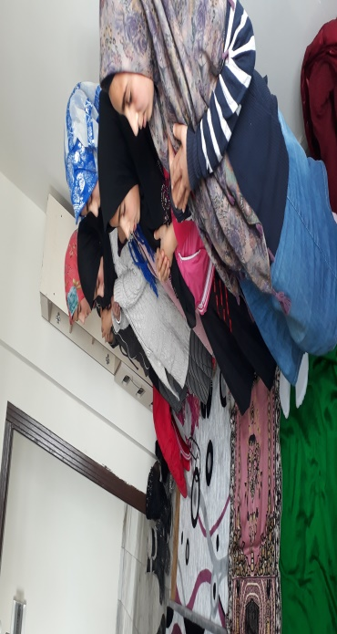

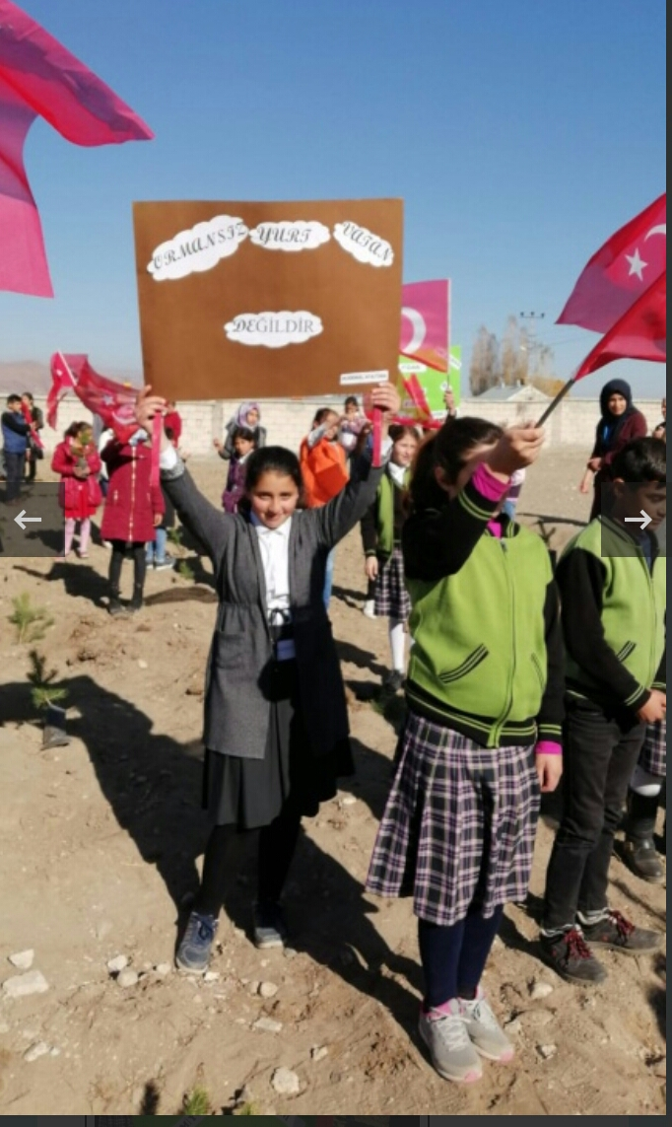
ETKİNLİKLERİMİZ
- 8.sınıf öğrencilerimiz için eğitim koçluğu uygulanmaktadır.
- Başarıya okul-veli iş birliğiyle ulaşılır inancından hareketle “Aile eğitim seminerleri” ve öğrencilerimize verimli ders çalışma teknikleri seminerleri verilmektedir.
- Fidan dikimi etkinlikleri, Güzel Ezan Okuma ve Güzel Kuranı Kerim okuma yarışmaları yapılmaktadır. 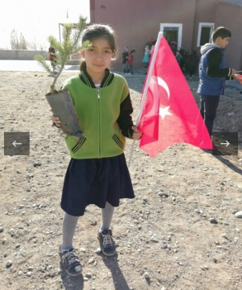 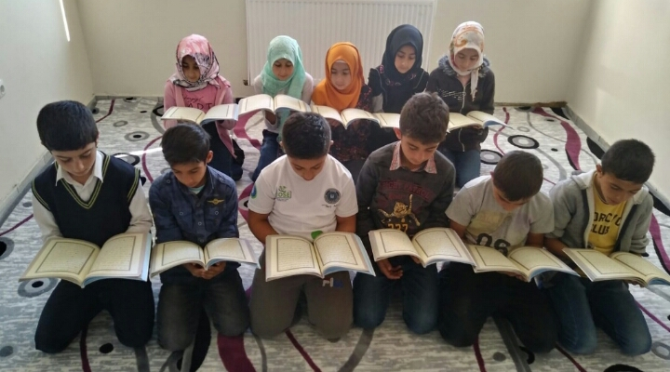
OKULUMUZ
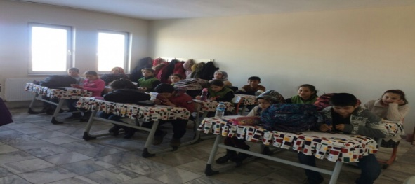

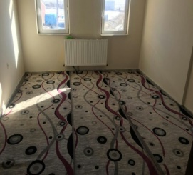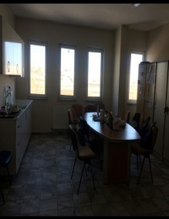
MESCİD ÖĞRETMENLER ODASI
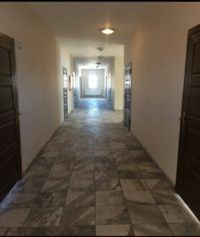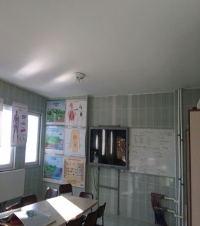
KORİDOR LABORATUVAR
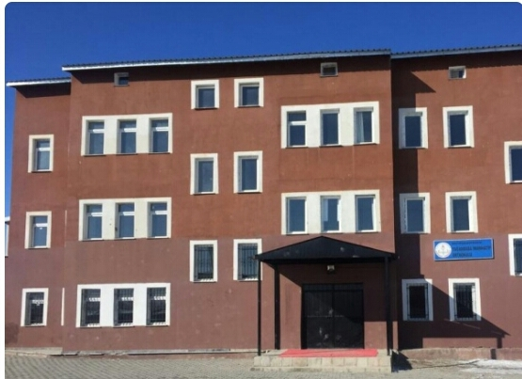

OKULUMUZ HAKKINDA
Yağanbaba İmam Hatip Ortaokulu 2016 yılında
Erzurum’un Köprüköy ilçesinde Yağan Mahallesi’nde açılmıştır.
Şu anda 7 derslik, 1 laboratuvar, öğretmenler odası 1 mescit bulunmaktadır.
Okulda 1 müdür,1 müdür yardımcısı, 10 branş öğretmeni ve 92 öğrenci mevcuttur.
Okulumuz bu yıl ilk mezunlarını verecektir.

